Juni 2023 Alternativer til poster på sosiale medier

En fest av forskjeller

Nedenfor er foreslått tekst for sosiale medier (bildealternativer vedlagt) for å hjelpe deg med å promotere denne månedens helse- og velværeemne – Feiring av mangfold – blant medlemmene dine. Del gjerne på de interne kommunikasjonsplattformene deres og via egne LinkedIn-kontoer, etter behov.

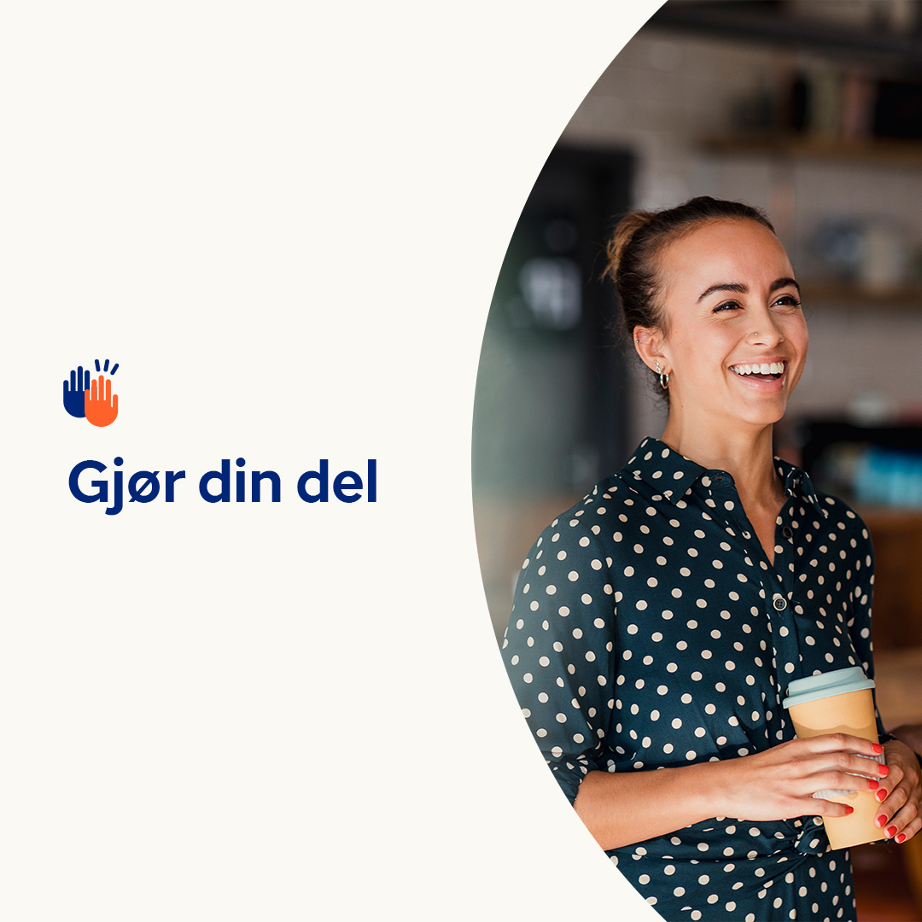 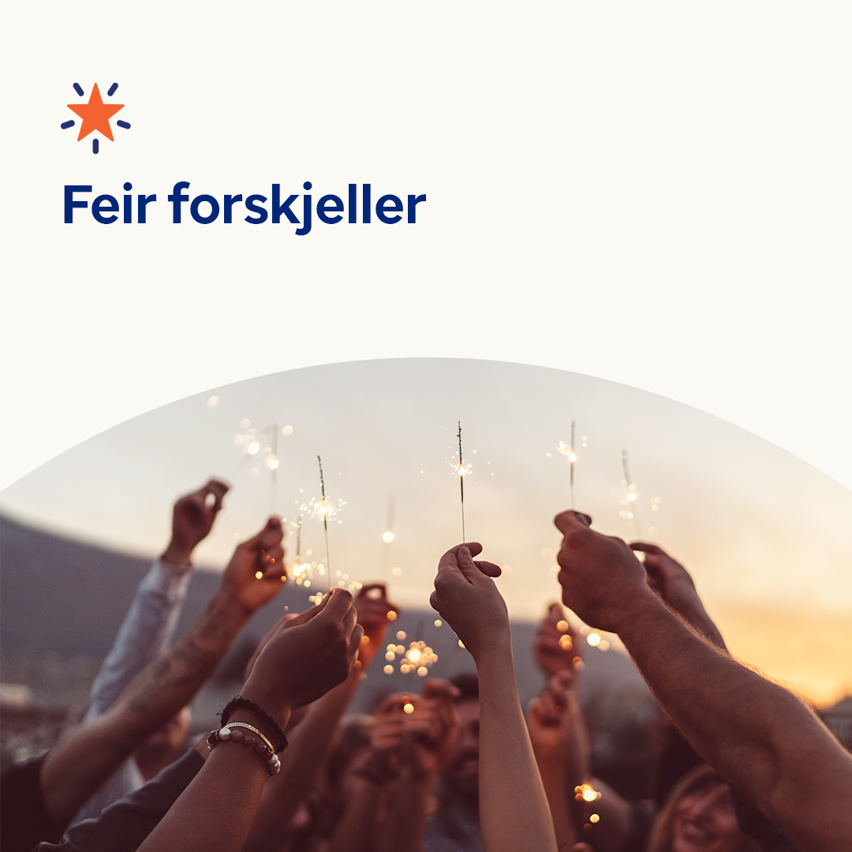 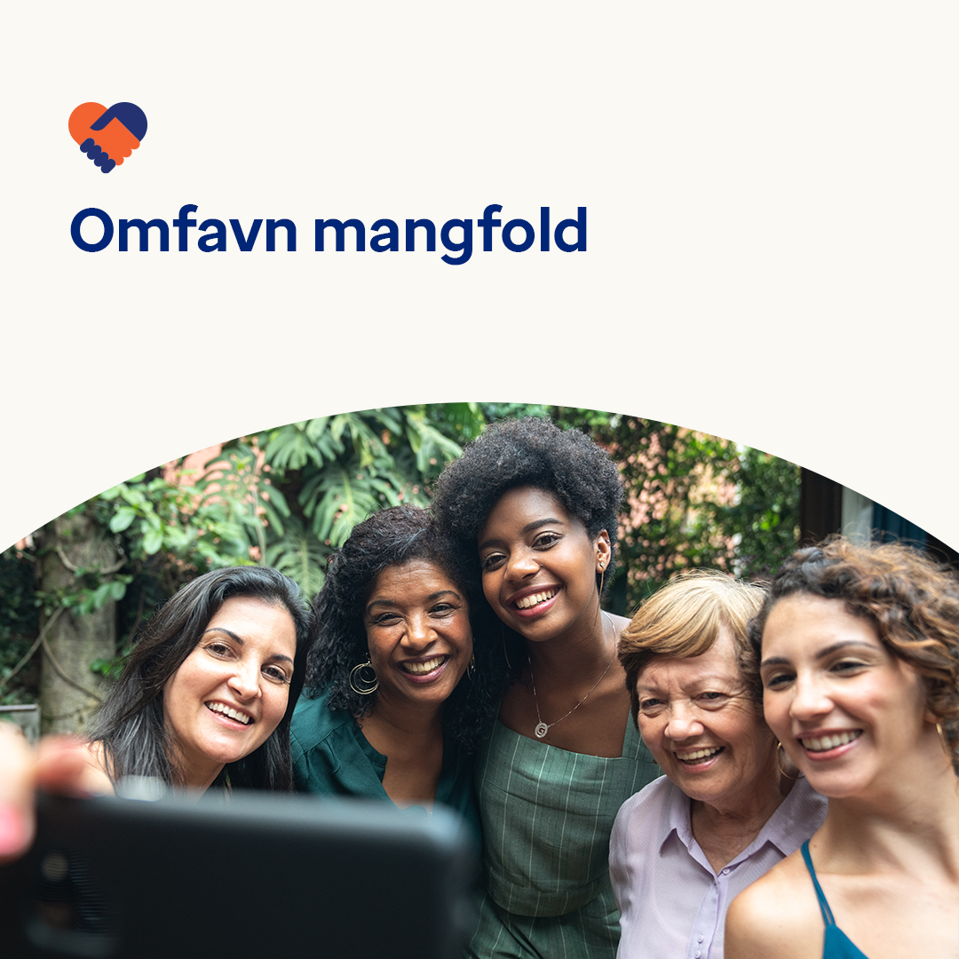

* De fleste av oss vil føle oss respekterte, verdsatte og velkomne hjemme, i nærmiljøet vårt og på jobb. Så det er logisk at vi alle gjør vår del for å hjelpe andre med å føle det samme. Ta en titt på noen viktige måter vi kan gjøre nettopp det på. optumeap.com/newthismonth #ansatthelse #velvære
* Finnes det flere måter du kan si «ja» til å feire verdien i det som gjør individer unike? Sjekk «nytt denne måneden»-arbeidsarket på optumeap.com/newthismonth for å finne ut mer om deg selv og hvordan du tilnærmer deg forskjellene blant mennesker. #ansatthelse #velvære
* Å støtte mangfold er mer enn bare å erkjenne at folk er forskjellige – det betyr å erkjenne verdien i de forskjellene og gjøre det vi kan for å hjelpe andre til å føle seg velkomne og aksepterte. La oss feire forskjellene våre denne måneden – og alle måneder. optumeap.com/newthismonth #ansatthelse #velvære

**Slik legger du ut på LinkedIn:**

* Åpne LinkedIn-kontoen din
* Velg ønsket tekst (inkludert lenker) ovenfra. Kopier + lim inn
* Velg bildet du foretrekker, og legg til innlegget ditt (lagre bildet på enheten din, velg «legg til bilde» før trinn 4)
* Klikk “post”